

**Gestión de Configuración de Software**

**Documento de Arquitectura del Sistema**

Integrantes:

Modesto Calixto, Keler 18200114

Ascue Orosco, Carlos 20200246

Apaza Alva, Rodrigo 20200129

Triveno Ruffner Daniel 20200301

Huaripata Huaccha, Héctor 20200218

Vara Vela, Neil 17200095

Bejar Bonifacio Manuel 19200285

Diseño e implementación de un Chatbox para la comunicación de niños con TEA-CCNT

**Documento de Arquitectura del Sistema**

# INTRODUCCIÓN

El Documento de Arquitectura de Software presenta la arquitectura del sistema de chatbox a través de diferentes vistas, cada una de las cuales ilustra un aspecto en particular del software por desarrollar.

# DESCRIPCIÓN DE SISTEMA

El sistema es un chatbox basado en la inteligencia artificial que permiten simular la conversación con niños con trastorno de espectro autista (TEA).

# OBJETIVOS DEL SISTEMA

* Establecer un entorno propicio para el desarrollo comunicativo de los usuarios (niños con TEA).
* Mejorar el proceso de comunicación de los usuarios.
* Gestionar el progreso de los usuarios.

# DEFINICIONES Y CONVENCIONES

* Aplicación: es un [programa informático](https://es.wikipedia.org/wiki/Programa_inform%C3%A1tico) diseñado como herramienta para permitir a un usuario realizar actividades asignadas.
* Patrón de arquitectura modelo-vista-controlador. Esto se hace para separar las representaciones internas de información de las formas en que se presenta y acepta la información del usuario.
* Base de Datos: conjunto de datos almacenados sistemáticamente.

# ARQUITECTURA GENERAL DEL SISTEMA

**DIAGRAMA DE CONTEXTO**

**ARQUITECTURA DEL SISTEMA**

La arquitectura es modelo-vista-controlador



**TECNOLOGIAS UTILIZADAS**

Servidor Virtual

DialogFlow

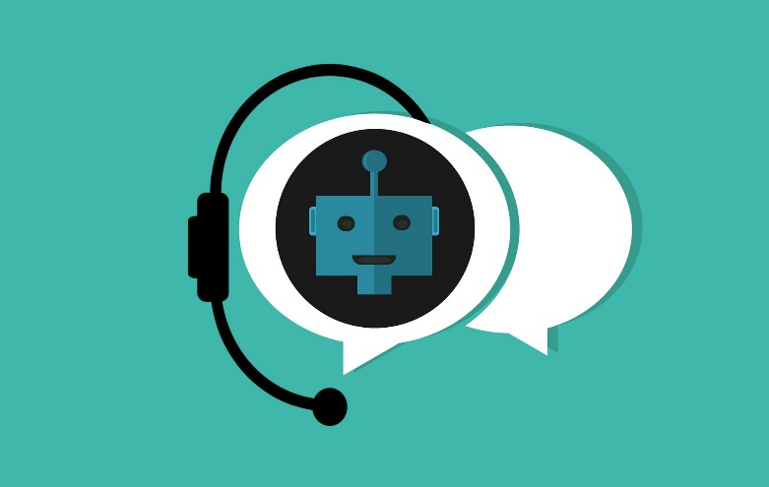

Backend

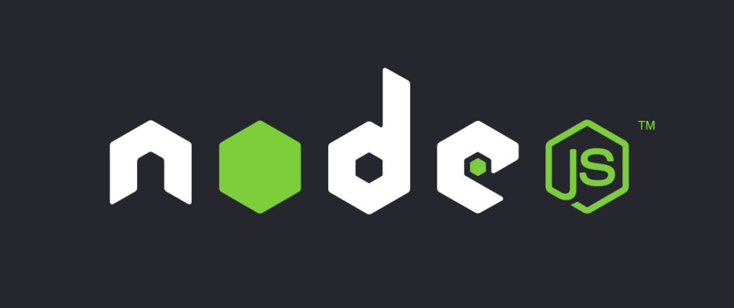

Sistema de Base e datos



Frontend

